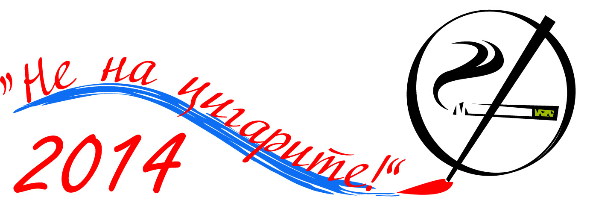

Организатори на конкурса са:
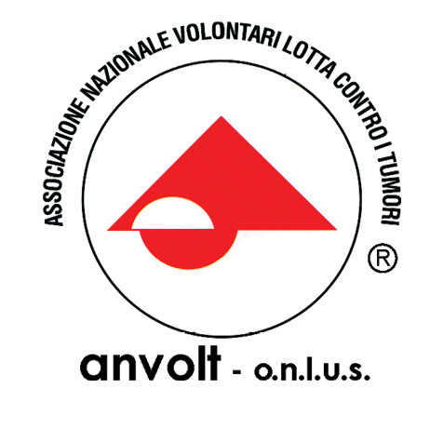 | ИТАЛИАНСКА НАЦИОНАЛНА АСОЦИАЦИЯ ЗА БОРБА СРЕЩУ РАКОВИТЕ ЗАБОЛЯВАНИЯ |  | 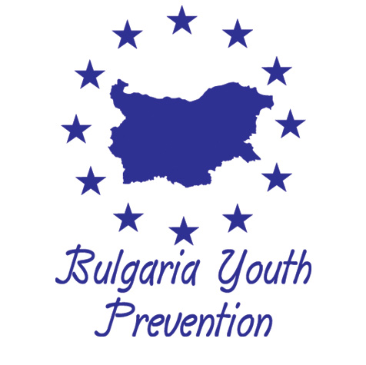 | НАЦИОНАЛЕН ЦЕНТЪР ПО  ОБЩЕСТВЕНО ЗДРАВЕ И АНАЛИЗИ |  | 
Фондация
БЪЛГАРИЯ МЛАДЕЖКА ПРЕВЕНЦИЯ
Съвместно с координиращите институции:
Министерство на здравеопазването (МЗ),
Министерство на образованието и науката (МОН),
Министерство на младежта и спорта (ММС).

УСЛОВИЯ ЗА УЧАСТИЕ
в XVIIІ международен конкурс за детска рисунка
„Не на цигарите!” - 2014

В конкурса могат да участват деца от цялата страна, с една или повече рисунки по темата,
спазили следните условия:
- Възраст на участниците |  | от 5 до 11 години (предучилищна и начална училищна възраст)
- Формат на рисунката |  | 35/50 см. (без паспарту)
- Техника и материали |  | По избор  (живописни техники, графични техники и колажи)
- Данните на детето да бъдат изписани на гърба на рисунката |  | - трите имена  - възраст на участника – в навършени години  - адрес, телефон или е-mail (за връзка в работно време, в случай, че на детето е присъдена награда)
- Краен срок за изпращане на рисунките |  | 05.05.2014 г. (за журиране ще се допускат рисунки спощенско клеймо до 05.05.2014 г.)
- Адрес на който трябва да изпратите вашите рисунки  за участие: |  | София, 1431,  бул. “Акад. Ив. Гешов“15  Национален център по обществено здраве и анализи  (за конкурса “Не на цигарите!”)
! | - До журиране няма да се допускат рисунки, които са прегънати или с нарушена цялост, получени на електронен носител, възпроизведени по ел.път или ксерокопия и копия на вече награждавани рисунки.  - Не е препоръчително използването на флумастри (рисунките избледняват).  - Избягвайте обемни колажи (тип скулптура)
Желаем успех на всички участници!
Участниците се състезават в две възрастови групи за следните награди:
ПЪРВА ГРУПА  от 5 до 7 г. (предучилищна) | ВТОРА ГРУПА  от 7 до 11 г.  (начална училищна - 1-4 клас)
- I награда -(предметна)  - II награда-(предметна)  - III награда-(предметна) | - ГОЛЯМА НАГРАДА - (на победителя, придружен от един родител, се осигурява едноседмично пребиваване в Рим, заедно с наградените деца от другите държави- участнички в конкурса)  - I награда -(предметна)  - II награда -(предметна)  - III награда -(предметна)
      - 5 поощрителни награди (комплекти за рисуване)
      - Награда на детското жури (предметна)

Наградите са осигурени от ИТАЛИАНСКАТА НАЦИОНАЛНА АСОЦИАЦИЯ ЗА БОРБА С РАКОВИТЕ ЗАБОЛЯВАНИЯ.

Журирането и определянето на рисунката - победител в конкурса „Не на цигарите!”за 2014г.,
ще се състои на 12 май 2014г. в сградата на НЦОЗА
- Председател на комисията е художникът Иван Яхнаджиев.
- Комисията, е с нечетен брой участници, в чийто състав влизат: представител на O.N.L.U.S. - представена от Фондация „България Младежка Превенция”, художници, психолози, специалисти по промоция на здраве от НЦОЗА, експерти от МЗ, МОН и ММС.
- Според регламента, в комисията работи и детско жури от 3 деца (на възрастта на участниците) от училище с разширено изучаване на рисуване. Тези деца не участват със свои рисунки в конкурса.
Цели на конкурса:
- Чрез средствата на художественото творчество децата от най-ранна възраст да бъдат мотивирани за здравословно поведение “без тютюнев дим”.
- Да не се допуска “кутията с цигари” да стане част от ежедневието на детето.
- Да бъде отправен апел към родителите да не пушат в присъствие на децата си.
- Да се включи началното училище в действия за профилактика на тютюнопушенето.
- Чрез директното си участие в конкурса децата да формират активно отношение към здравословния начин на живот.
- По позитивен начин, съобразен с възрастта на децата, да бъдат поднесени посланията на конкурса.
- Конкурсът за рисунка да подпомогне привличането на семействата към идеите за здравословно поведение.
Голямата награда на конкурса за детска рисунка, ще се присъди
за новаторско представяне на посланието:“Не на цигарите!”.

Награждаването на победителите ще се извърши на церемония, съпроводена с изложба,
от 11,00 ч. на 16май (петък) 2014 г.

Резултатите от конкурса можете да научите след 13 май 2014 г от сайта на НЦОЗА: www.ncphа.government.bg

! | Рисунките с Големата награда, Първа, втора и Трета се изпращат в седалището на АNVOLT (ИТАЛИАНСКА НАЦ. АСОЦИАЦИЯ ЗА БОРБА С РАКОВИТЕ ЗАБОЛЯВАНИЯ).  Рисунките не се връщат.

